протокол № 05/18

рассмотрения и оценки заявок на участие в запросе котировок

г. Рубцовск 05 февраля 2018 года

1. Муниципальный заказчик: Администрация города Рубцовска Алтайского края (для комитета Администрации города Рубцовска по управлению имуществом)

Почтовый адрес: 658200, Алтайский край, г. Рубцовск, пр.Ленина, 130.

Адрес электронной почты: zakaz@rubtsovsk.org.

Контактный телефон: 8(38557) 4-24-92

2. Извещение о проведении запроса котировок было размещено в ЕИС на официальном сайте www.zakupki.gov.ru 29.01.2018 под №0117300085518000010.

3.Идентификационный код закупки: 183220901107922090100100620626831244

4. Существенными условиями муниципального контракта, который будет заключен с победителем запроса котировок, являются следующие:
4.1. Наименование оказываемых услуг: оказание услуг по оценке рыночной стоимости имущества муниципальной собственности для целей установления балансовой стоимости при постановке на учет в реестре муниципальной собственности.
4.2. Место оказания услуг: офис Исполнителя с обязательным осмотром объектов оценки.
4.3. Сроки оказания услуг: в течение 5 (пяти) календарных дней с даты заключения Контракта.
4.4. Начальная (максимальная) цена контракта: 8 500 (восемь тысяч пятьсот) рублей 00 копеек.
5. Состав комиссии по определению поставщика (подрядчика, исполнителя) при осуществлении закупок товаров, работ, услуг путем запроса котировок по направлению «Управление муниципальным имуществом» определен постановлением Администрации города Рубцовска Алтайского края от 04.12.2017 № 5539 «Об организации работы по определению поставщика (подрядчика, исполнителя) при осуществлении закупок товаров, работ, услуг для обеспечения муниципальных нужд в городе Рубцовске». В состав комиссии входит 5 человек. На заседании комиссии присутствовали 3 чел. Кворум имеется. Комиссия правомочна.

6. Процедура вскрытия конвертов с заявками на участие в запросе котировок, а также рассмотрение и оценка таких заявок, проведена 05.02.2018 в 10 час. 00 мин. по адресу: Алтайский край, город Рубцовск, пр-т. Ленина, 130, Администрация города Рубцовска, кабинет № 40.

7. До процедуры вскрытия конвертов с заявками на участие в запросе котировок поступило 3 (три) заявки как это зафиксировано в Журнале регистрации поступления заявок в порядке их поступления (Приложение №1 к настоящему протоколу, являющееся неотъемлемой частью данного протокола), следующих участников закупки:

Порядковый номер  заявки | Наименование (для юридического лица), фамилия, имя, отчество (для физического лица) участника запроса котировок | Почтовый адрес | Цена товара, работы или услуги, указанная в заявке (руб.)
1 | ООО «Агентство Оценки»  ИНН 2225100495  КПП 222501001  конт. лицо: Градский Сергей Валерьевич  Тел: 8(3852)555-232  Адрес эл.почты: ао2009@bk.ru | 656056,  Алтайский край,  г. Барнаул,  ул. Пролетарская, 64, офис 107 | 6 000,00
2 | Индивидуальный предприниматель  Крупин Максим Григорьевич  ИНН 220900507151  Тел: 8-960-941-5900  Адрес эл.почты: ooostatus-m@ya.ru | 658213,  Алтайский край,  г. Рубцовск,  ул. Дзержинского,  д. 17, кв. 52 | 2 500,00
3 | ООО «Оценка.Онлайн»  ИНН 1659184538  КПП 165901001  Конт. лицо: Закиров Руслан Гаделевич  Тел: 8-960-051-3861  Адрес эл.почты: info@ocenka.online | 420138,  г. Казань,  ул.Рихарда Зорге,  д. 66В, кв. 34 | 7 200,00

8. Котировочная комиссия рассмотрела заявки на участие в запросе котировок на соответствие требованиям, установленным в извещении о проведении запроса котировок, и приняла на основании полученных результатов следующее решение:
8.1. Признать соответствующими требованиям, установленным в извещении о проведении запроса котировок, заявки на участие в запросе котировок следующих участников закупки: ООО «Агентство Оценки», индивидуального предпринимателя Крупина Максима Григорьевича, ООО «Оценка.Онлайн».
8.2. Предложение о наиболее низкой цене услуг составило: 2 500 (две тысячи пятьсот) рублей 00 копеек.
8.3. Признать победителем запроса котировок следующего участника закупки: индивидуального предпринимателя Крупина Максима Григорьевича, 658213, Алтайский край, г. Рубцовск, ул. Дзержинского, д. 17, кв. 52
Цена муниципального контракта: 2 500 (две тысячи пятьсот) рублей 00 копеек.
8.4. Сведения об участнике запроса котировок, предложившем в заявке на участие в запросе котировок цену контракта такую же, как и победитель запроса котировок, или об участнике запроса котировок, предложение о цене контракта которого содержит лучшие условия по цене контракта, следующие после предложенных победителем запроса котировок условий: ООО «Агентство Оценки» 656056,Алтайский край, г. Барнаул, ул. Пролетарская, 64, офис 107.
Цена муниципального контракта: 6 000 (шесть тысяч) рублей 00 копеек.

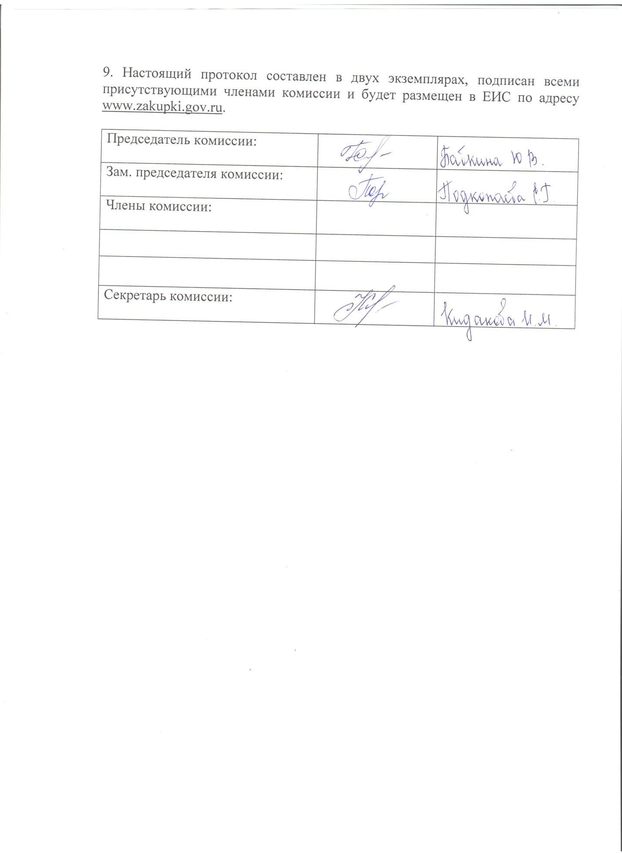

Приложение № 1
к протоколу рассмотрения и
оценки заявок на участие в запросе
котировок от 05.02.2018 № 05/18

ЖУРНАЛ РЕГИСТРАЦИИ

поступления заявок для участия в запросе котировок на оказание услуг по оценке рыночной стоимости имущества муниципальной собственности для целей установления балансовой стоимости при постановке на учет в реестре муниципальной собственности.

№ п/п | Дата поступления котировочной заявки | Время поступления | Регистрационный номер | Форма подачи заявки
1 | 30.01.2018 | 14 час. 03 мин. | 1 | бумажный носитель
2 | 31.01.2018 | 13 час. 04 мин. | 2 | бумажный носитель
3 | 05.02.2018 | 09 час. 33 мин. | 3 | бумажный носитель

